краевое государственное автономное учреждение дополнительного образования
«Камчатский дом детского и юношеского туризма и экскурсий»

Методическая разработка маршрута выходного дня
«Камчатский камень»

Автор:
Савчук Е.А.,
методист.

г. Петропавловск-Камчатский
2018 г.
1. Справочные сведения
1.1. Нитка маршрута: ост. Строительная – поляна возле озера за СИЗО – поляна возле оборудованной на ручье купели – привал на подъёме возле первого скального выступа – привал перед заключительным участком подъема – скала «Камчатский камень» на г. Раковая – ост. Строительная.
1.2. Протяжённость маршрута: 6 км.
1.3. Перепад высот: 450 м.
1.4. Общее время: 4-5 часов.

2. Описание маршрута
Камчатский камень – неофициальное название скалы высотой 7-10 метров, расположенной на горе Раковая в г. Петропавловске-Камчатском.
Со смотровой площадки открывается замечательный вид на Авачинско-Корякскую группу вулканов, Авачинскую бухту и влк. Вилючинская сопка, Халактырский пляж и Тихий океан.

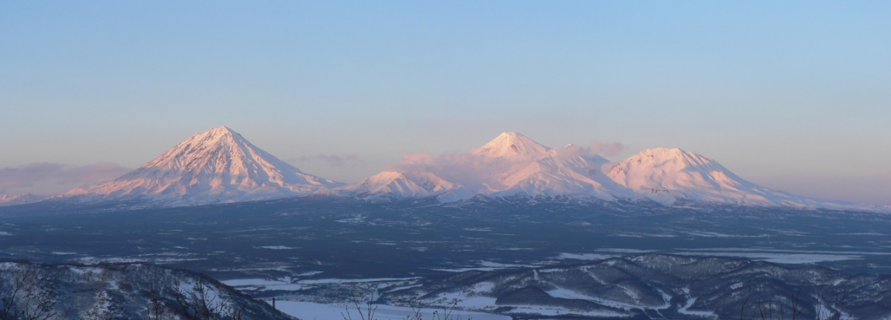
Рис 1. Авачинско-Корякская группа вулканов

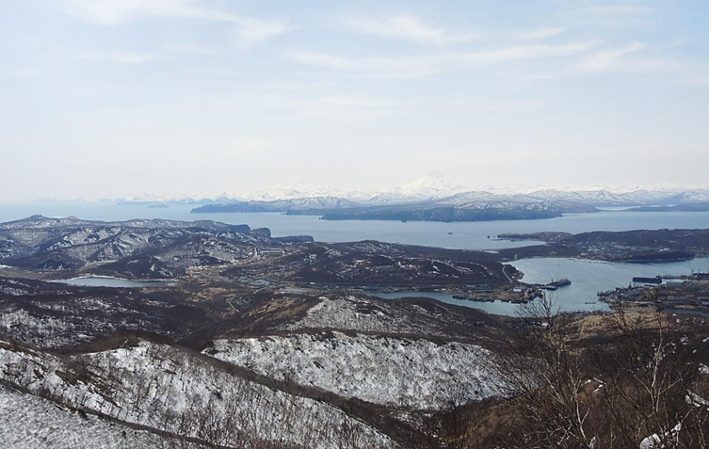
Рис.2 Авачинская бухта и влк. Вилючинская сопка
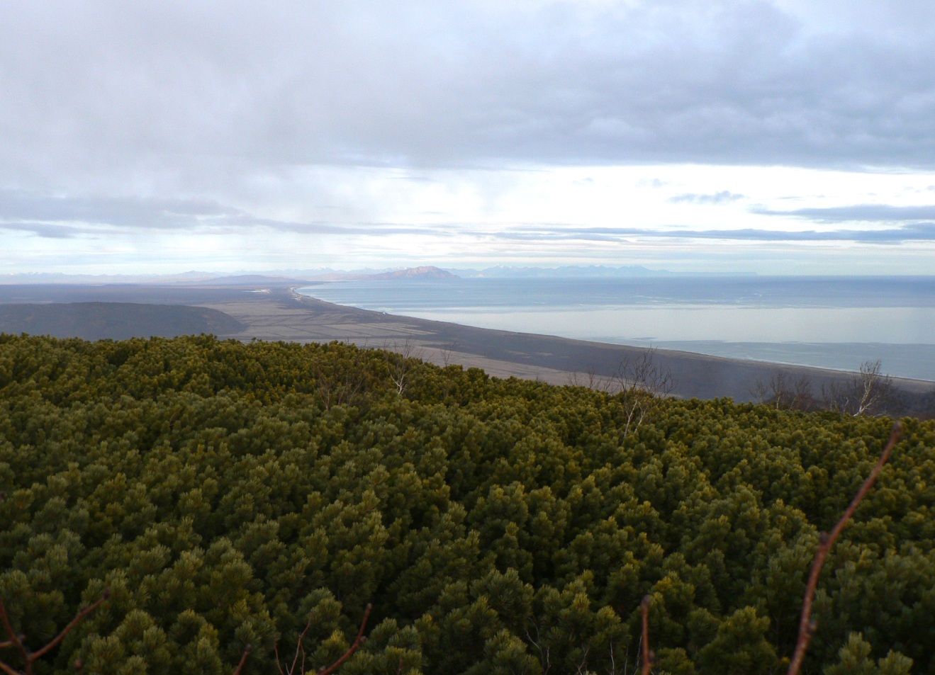
Рис.3 Халактырский пляж и Тихий океан

3. Общие рекомендации по прохождению маршрута
Пешая часть маршрута начинается с движения по обочине дороги, на этом участке следует уделить особое внимание дисциплине в группе, дорожное полотно следует переходить согласно правилам дорожного движения.
На склоне горы Раковая вероятность встречи с медведем не велика, однако существует, поэтому руководитель должен иметь с собой фальшфейер, специальный перцовый баллон или другие средства отпугивания диких животных.
Так же необходимо проинструктировать юных туристов о правилах поведения вблизи скальных обрывов. Перед спуском желательно проинструктировать детей о правилах спуска в горной местности, напомнить о возможности получить травму самому или нечаянно спустить камень на товарища.

4. Движение по маршруту
Нитка маршрута начинается с остановки «Строительная». Самый простой способ узнать, как до нее добраться – пройти по ссылке (https://2gis.ru/p_kamchatskiy?queryState=zoom%2F11%2FrouteTab) далее в строку «откуда» ввести адрес ближайшего дома, а в строку «куда» ввести остановка Строительная, далее руководствоваться информацией в появившемся окне.
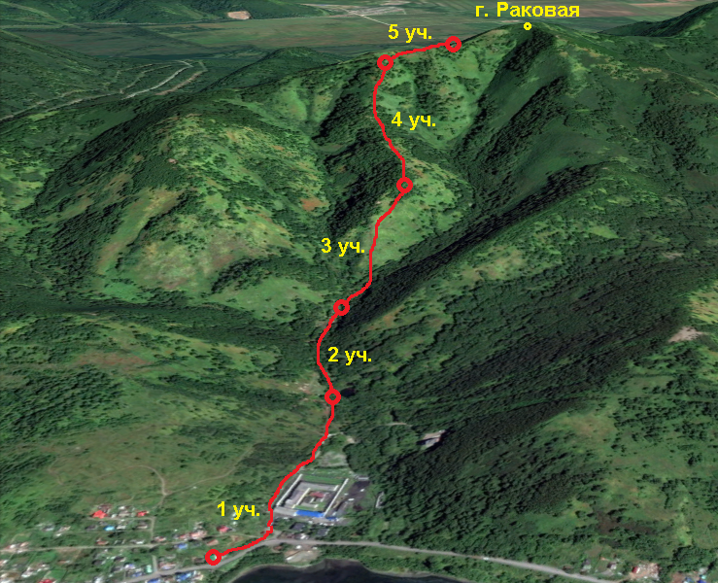
Рис.4 Обзорный вид на маршрут со стороны Авачинской бухты

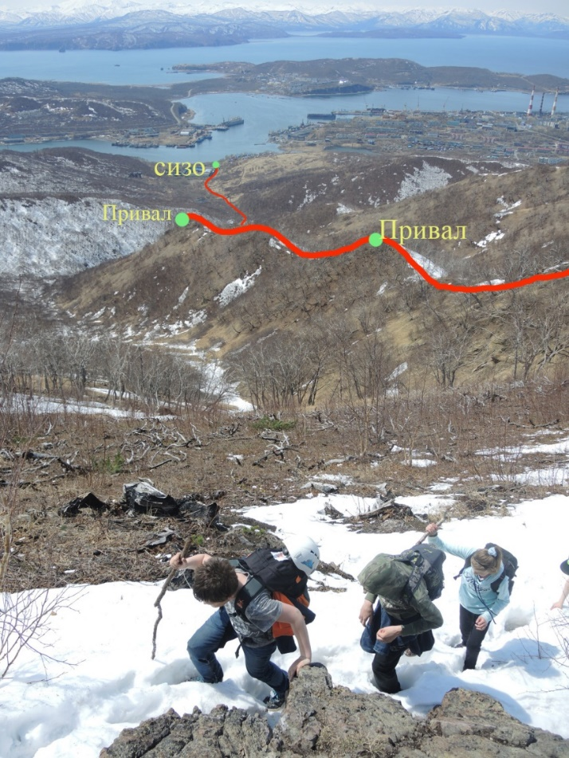
Рис.5 Обзорный вид на часть маршрута со склона г. Раковая
1 участок: «ост. Строительная – поляна возле озера за СИЗО», 800 м
Время движения на участке – 15 мин.
Начинаем движение от остановки по гравийной дороге, которая проходит слева от СИЗО, движемся в вдоль забора колонии, далее сворачиваем с гравийной дороги и продолжаем движение по грунтовой дороге до озера.

2 участок: «поляна возле озера за СИЗО - поляна возле оборудованной на ручье купели», 500 м
Время движения на участке: 7 мин.
От озера продолжаем движение по дороге, вскоре на пути появится первый ручей, который легко преодолеть перепрыгнув, здесь начинается пологий подъем, по ходу движения справа расположена оборудованная купель, продолжаем движение прямо и упираемся в ручей.

3 участок: «поляна возле оборудованной на ручье купели – привал возле первого скального выступа), 450 м
Время движения на участке: 30-40 мин.
Преодолев ручей продолжаем движение по хорошо протоптанной тропе вверх (тропа – натоптанная, грунтовая, средней крутизны, проходит по преимущественно травянистому склону), до первого обнажения скальных пород. Здесь можно сделать привал.

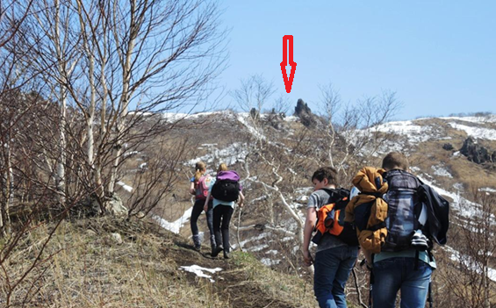
Рис.6 Первый скальный выступ
4 участок: «привал на подъёме возле первого скального выступа – привал перед заключительным участком подъема, 400 м
Время движения на участке: 30-40 мин.
Начинается крутой подъем через молодой березовый лес, после небольших скальных останцев склон выполаживается, движение продолжаем по явно выраженному гребню, периодически набирая и сбрасывая высоту.
Далее склон становится крутым и вскоре на пути встречается красивая скала с группой растущих из нее берез, здесь хорошее место для привала.
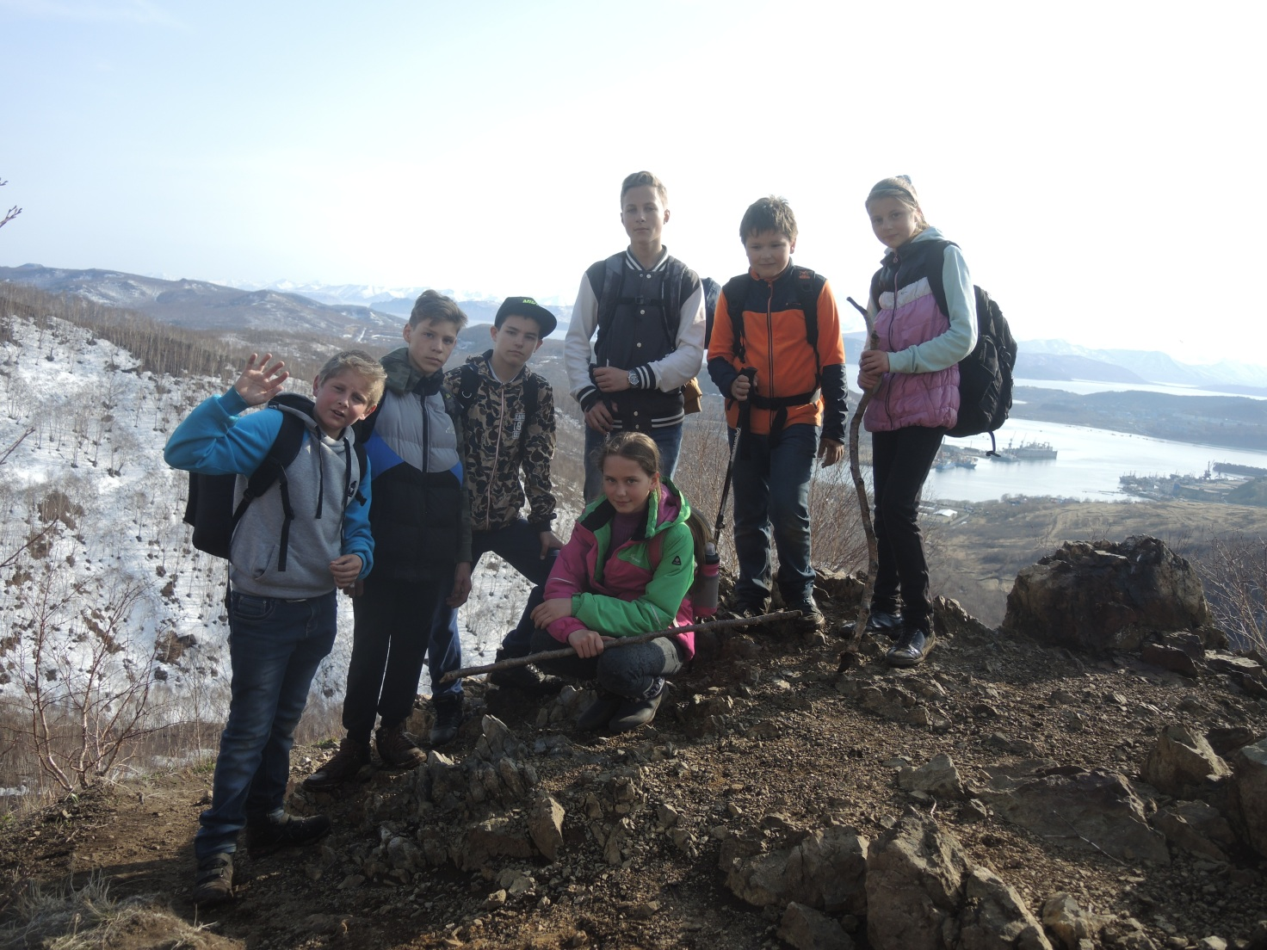
Рис.7 Место для привала

5 участок: «привал перед заключительным участком подъема - скала Камчатский камень, 500 м
Время движения на участке: 30-40 мин.
В течении 20-30 минут преодолеваем крутой подъем, и выходим на вершину, с которой открывается, скрытый ранее, вид на Авачинско-Корякскую группу вулканов, по ходу движения сворачиваем вправо, на тропе встречается большое количество скальных выходов, через пять, десять минут доходим до места нашего путешествия.

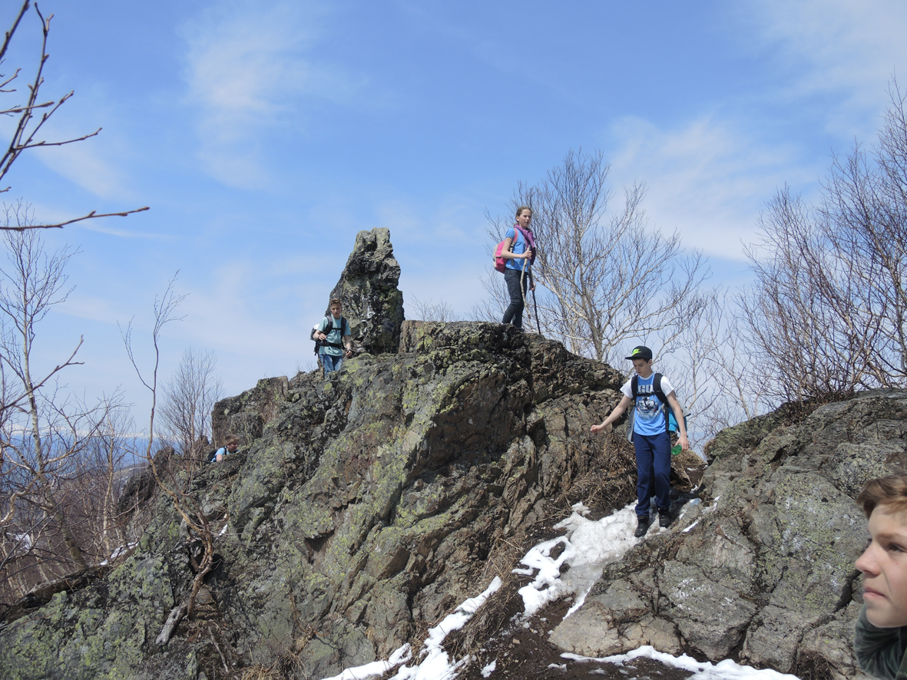
Рис.8 Скальные выходы

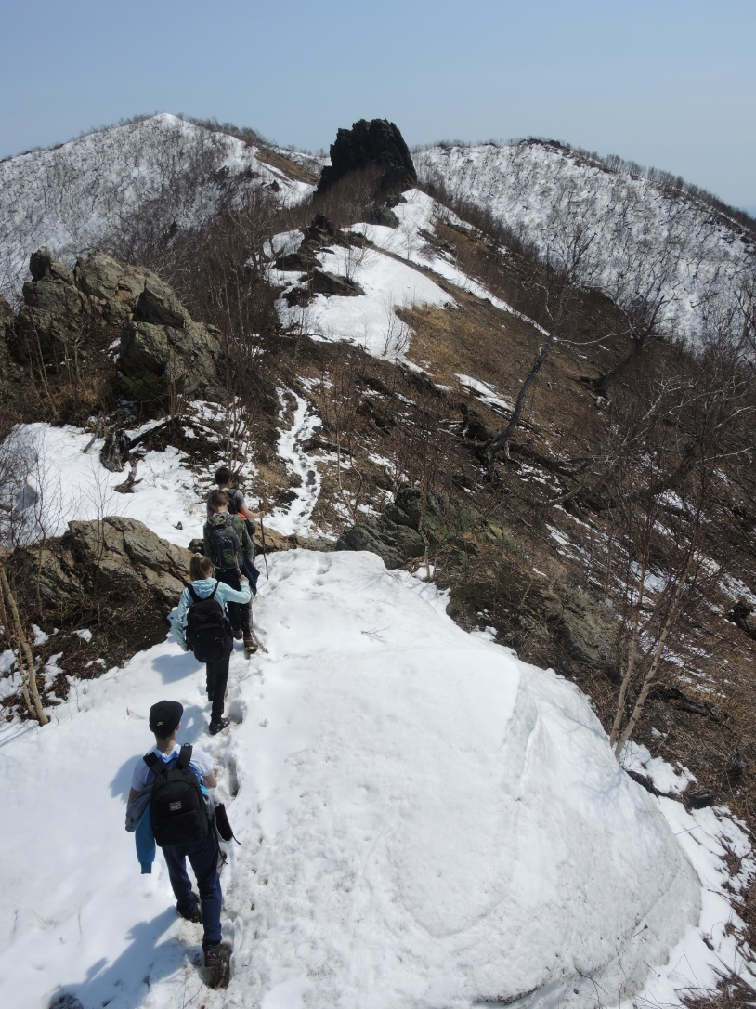
Рис.9 Скала «Камчатский камень»
5. Рекомендуемый список снаряжения
Групповое:
1) аптечка;
2) фальшфейер, перцовый баллон или другие средства отпугивания диких животных;
3) фотоаппарат;
4) теплоизоляционный коврик;
5) GPS навигатор или программа для смартфона с аналогичными функциями.

Личное:
1) термос с горячим чаем;
2) обед сухим пайком;
3) рюкзак;
4) очки солнцезащитные;
5) треккинговые палки.

Экипировка:
1) накидка от дождя;
2) головной убор;
3) ветровка;
4) кроссовки (треккинговая обувь).

